关于定时加循环开关机说明
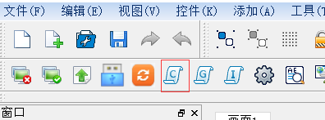
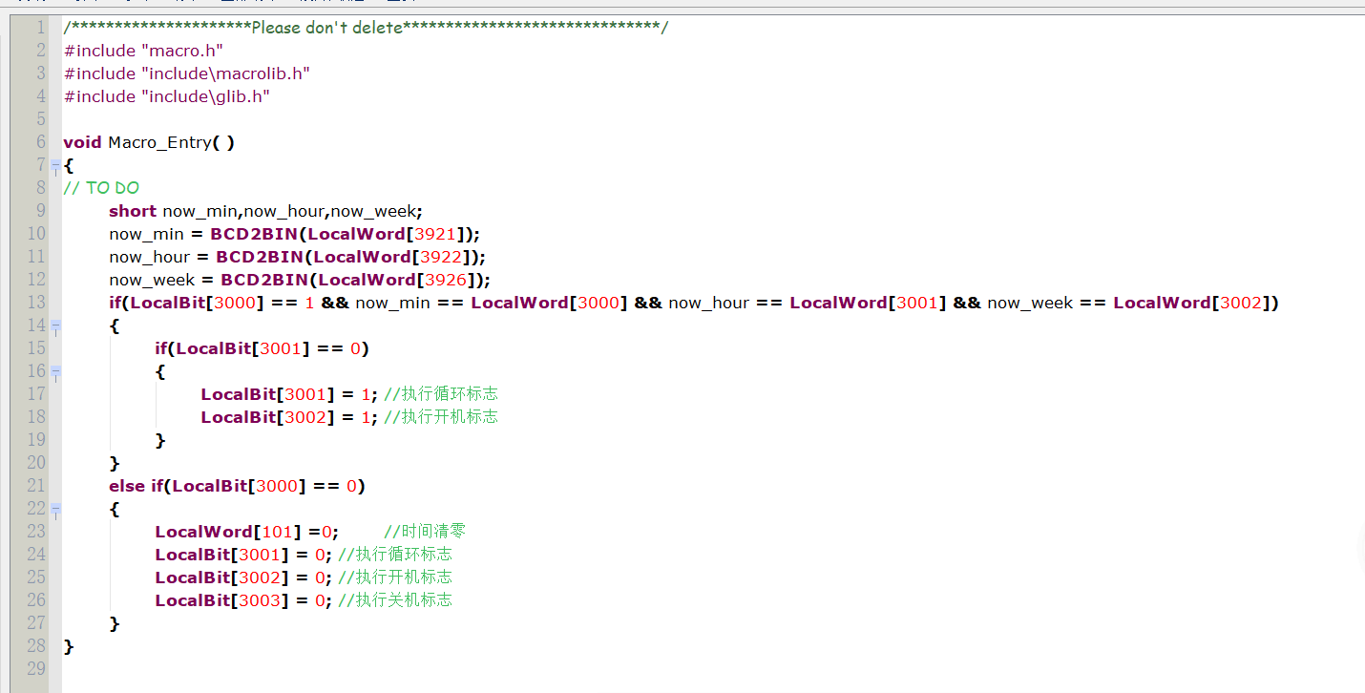
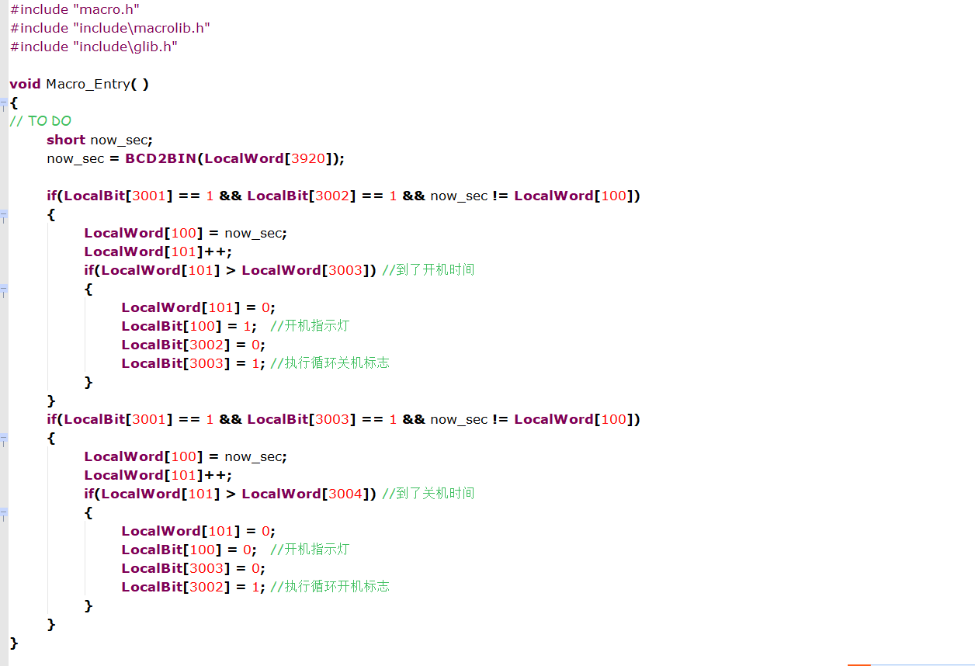
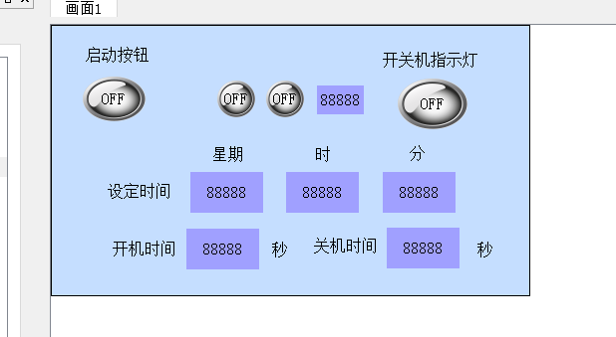
- 先建立一个宏程序的编程环境
- 在宏里面添加2个宏程序，如上面两个宏代码
3）按下启动按钮后，当设定时间到达后，按规定的开机时间和关机时间循环的开机和关机

